**Jaboatão dos Guararapes, 7 de Julho de 2025.**

**TERMO DE ORDEM DE SERVIÇO PARA REPARO TABLET**

**CHAMADO N°:** 11

**DATA DE ENTRADA:** 07/07/2025

**UNIDADE E REGIONAL:** USF SANTO ALEIXO - EQUIPE 3 / 1

**USUÁRIO:** Pedro Augusto

**CPF DO USUÁRIO:** 123.456.789-00

**TELEFONE USUÁRIO:** (81) 99999-9999

**TOMBAMENTO DO TABLET:** 444444

**IMEI:** 355637050806462

**EMPRESA:** 3

**COM ITEM:** Carregador e Capinha

**DESCRIÇÃO:**

Por meio deste **TERMO DE DEVOLUÇÃO**, declaro que estou devolvendo o equipamento descrito, o qual está funcionando em **perfeitas condições de uso**.

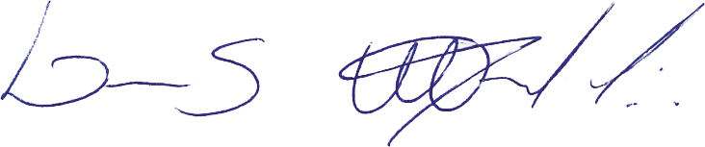

**Assinatura da TI**

**Assinatura do Usuário**